Урок по теме «Логарифмы и их свойства»
11 класс
Цели:
Обучающие: систематизировать материал по теме «Логарифмы и их свойства» , проверить знания и умения учащихся по этой теме, отработать умения и навыки применения формул для преобразования логарифмических выражений и решения уравнений.
Развивающие: Развитие зрительной памяти, математической речи, развитие учебно-информационных умений.
Воспитательные: формирование познавательной активности , воспитание коммутативных качеств.
Тип урока: урок повторения и закрепления знаний учащихся.
Технология урока: групповая.
Ход урока:
I .Организационный момент:
Французский писатель Анатоль Франс (1844-1924 гг) заметил: «Что учиться можно только весело….Чтобы переварить знания, надо поглощать их с аппетитом».
Последуем совету писателя: будем на уроке активны, внимательны, будем «поглощать» знания с большим желанием, ведь они скоро нам понадобятся для успешной сдачи экзамена.
Тема нашего урока «Логарифмы и их свойства». Почему обращение к данной теме является актуальным на этапе итогового повторения?
Возможные ответы:( логарифмы широко представлены в материалах ЕГЭ, знания окажутся востребованы для дальнейшего обучения в высших учебных заведениях).
Давайте вместе с вами определим цели нашего урока.
Цель урока: обобщения и систематизация изученного раннее материала:
-повторить определение логарифма;
- повторить свойства логарифмов;
- повторить логарифмическую функцию, её свойства;
-отработать умения и навыки применения формул для преобразования логарифмических выражений и решения уравнений.
II. Приступаем к выполнению наших целей.
Установите соответствие между первым и вторым столбцами, во 2 столбике есть ошибки, которые нужно устранить.
Работаем в группах. Результат записываем в маршрутные листы.

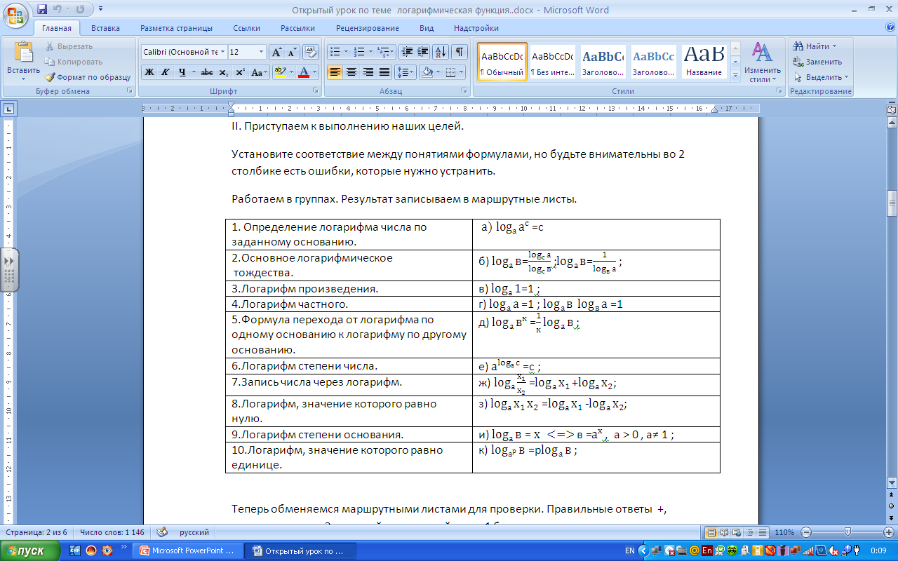

Теперь обменяемся маршрутными листами для проверки. Правильные ответы +, неправильные - . За каждый правильный ответ 1 балл.
Ответы:
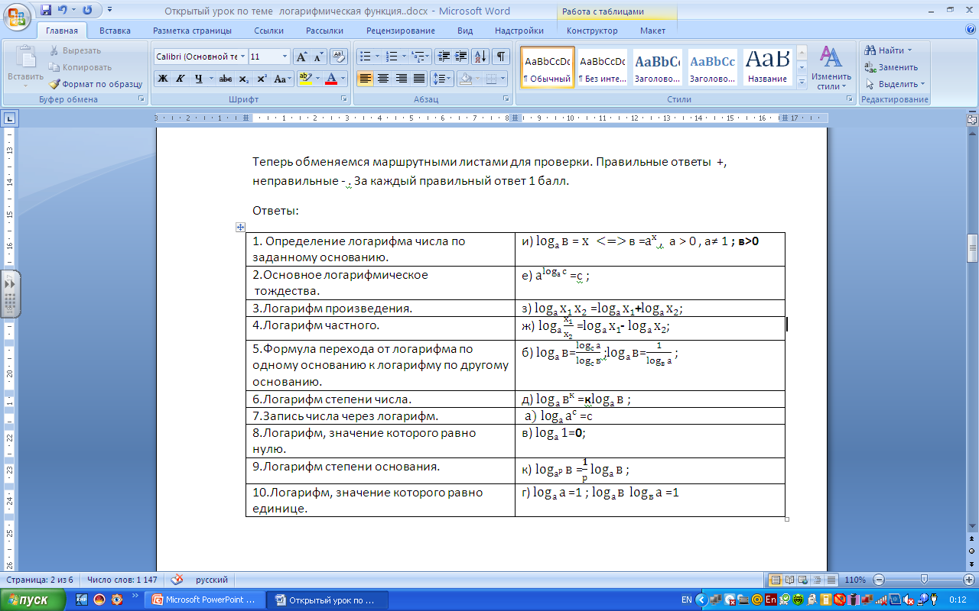

После повторения свойств логарифмов каждому из вас предлагается тест с кодированными ответами. После решения теста каждый заполняет маршрутный лист.
II . Тест с кодированными ответами. (задание в конверте жёлтого цвета).

Вариант №1  1) 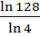 ;  Р 124; П ;  Е 32 ; Н 3,5.  2) 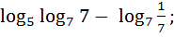  Р 0 ; П -1 ;  Е 1; Э 6 .  3) ;  Р 18 ; П 8 ;  Й 54 ; Н 81.  4) 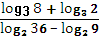 ;  С ; П ;  Е ; У 4 .  5). - = 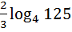  Р 35 ; Г 63 ;  Е ; Н ( 5 + ). | Вариант №2  - 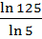;  Р 75 ; П ;  Г 3 ; Е 35 .  - 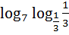;  С 0; А -1 ;  Н 1 ; Э 10.  3) ;  Р 16 ; Н 12 ;  Й 32 ; У 125.  - 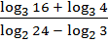  С ; Н ;  Е ; Р .  5) = 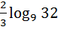  Н ; С 10 ;  Е (2 + ; П 20 . | Вариант №3  1).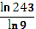 ;  Р 27 ; Э 2,5 ;  Г 27 ; Е 72.  2).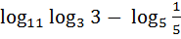 ;  С 0 ; А 10 ;  Й 1 ; Л -1.  3). ;  К 8 ; Р 9 ;  Н 64 ; Л 16.  4)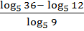  П ; А -2 ;  Е 0,5 ; Р 2.  5). =  Р 12 ; Е ( 3 + 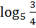 ) ;  С 1 ; П 7 .

Ответы : I. Джон Непер – Шотландский математик, который впервые предложил использовать занятую, как математический знак и в 1614 г. Появилась его работа «Описание удивительной таблицы логарифмов».
II. Карл Фридрих Гаусс – в три года умел читать и писать. Согласно легенде, школьный учитель математики, чтобы занять детей на долгое время, предложил им сосчитать сумму чисел от 1 до 100. Юный Гаусс мгновенно получил результат 50 × 101 =5050 . Гаусс любил говорить, что математика – царица наук, а теория чисел – царица математики.
III. Леонард Эйлер (1707-1783) Швейцарский, немецкий и российский математик, внесший значительный вклад в развитие математики, а также механики, физики, астрономии и ряда прикладных наук.
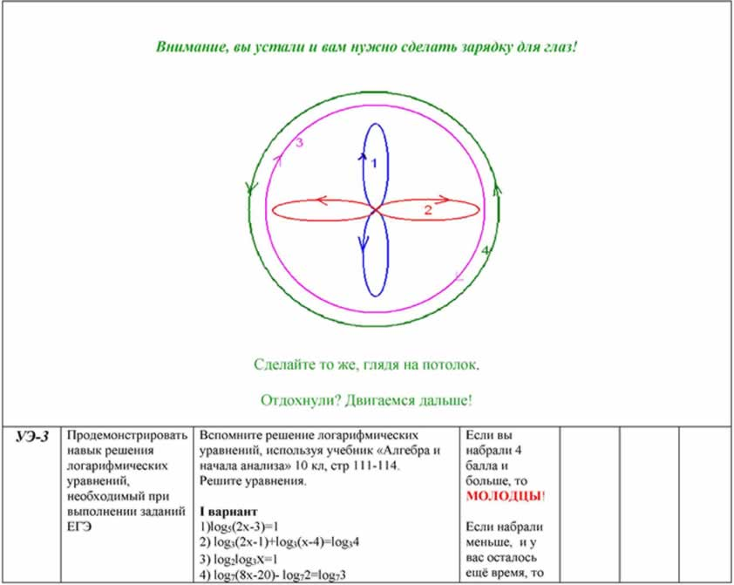
Мы повторили логарифм и его свойства , давайте обратимся к решению логарифмических неравенств С3 ЕГЭ).
1) Решите логарифмическое неравенство${\text{log}}_{\frac{1}{3}}(x+1){\text{log}}_{3}(\text{x-2})$.
Решение: ОДЗ:$\begin{aligned}\left\{x+1 | | 0\text{.} | \right.\left\{x−2 | | 0 | \right.\end{aligned}$ $⇔$ $\begin{aligned}\left\{x | | 2\text{.} | \right.\end{aligned}$ , тогда

${\text{log }}_{\frac{1}{3}}(x+1){\text{ log}}_{3}(\text{ x-2})$, ${\text{log}}_{3}(x+1)^{\text{-1}}{\text{log}}_{3}(x−2)$ , освобождаясь от знаков логарифмов , получим неравенство того же смысла

$\frac{1}{x+1}x−2$ , $x^{2}−x−3$ , находим решение неравенства $\frac{1−\sqrt{\text{13}}}{2}$ .

Ответ: $x∈\left(2;\frac{1+\sqrt{\text{13}}}{2}\right)$
2) Решите логарифмическое неравенство $\frac{{\text{log}}_{3}\text{7x}}{{\text{log}}_{3}(\text{6x}+2)}$.
Решение: ОДЗ: $\begin{aligned}\left\{x | | 0, | \right.\end{aligned}$ $⇔$ $x0$ , тогда
${\text{log }}_{3}\text{7x}$, освобождаясь от знаков логарифмов, получим неравенство того же смысла 7х < 6x+2 находим решение неравенства х<2
Ответ: $(0;2)$
- Решите логарифмическое неравенство $\frac{{\text{log}}_{2}(\text{2x}){\text{ log }}_{\text{0,5x}}2}{{\text{log}}_{0\text{,125x}}8}≤1$
Решение: ОДЗ: $\begin{aligned}\left\{x | | \text{0,} | \right.\left\{x≠\text{2,} | \right.\end{aligned}$ При этих условиях получаем:
$\frac{{\text{log}}_{2}2x\frac{1}{{\text{log}}_{2}(0,5x)}}{\frac{{\text{log}}_{2}8}{{\text{log}}_{2}0,\text{125}x}}≤1,$ $\frac{({\text{log}}_{2}2+{\text{log}}_{2}x)({\text{log}}_{2}0,\text{125}+{\text{log}}_{2}x)}{{\text{log}}_{2}0,5+{\text{log}}_{2}x}≤3$,
$\frac{({\text{log}}_{2}x+1)({\text{log}}_{2}x−3)}{{\text{log}}_{2}x−1}≤3$.
Сделаем замену : $y={\text{log}}_{2}x$, тогда $\frac{(y+1)(y−3)}{y−1}≤3$, $\frac{y(\text{y-5})}{\text{y-1}}≤0$.
Получаем, что $y$ или $1$. Следовательно, $0$ или
$2$ Осталось исключить 8.
Ответ: $(0;1]∪$(2;8)(8;32$]$
- Самостоятельная работа по карточкам с последующей взаимопроверкой
через мультимедийный проектор.
1. Решите неравенство ${\text{log}}_{\frac{1}{7}}(x+2){\text{ log}}_{7}(\text{x-4})$
2. Решите неравенство ${\text{log}}_{\frac{1}{\text{10}}}(x^{2}+x−2){\text{log}}_{\frac{1}{\text{10}}}(x+3)$
Решение логарифмических неравенств
- Решение: ОДЗ: $\begin{aligned}\left\{x+2 | | \text{0,} | \right.\left\{\text{x-4} | | \text{0,} | \right.\end{aligned}$ $⇔$$\begin{aligned}\left\{x | | 4 | \right.\end{aligned}$ тогда ${\text{log}}_{7}(x+2)^{\text{-1}}{\text{log}}_{7}(x−4)$

$\frac{1}{x+2}x−4$, $x^{2}−2x−9$, $x_{1}=1+\sqrt{\text{10}}$ , $x_{2}=1−\sqrt{\text{10}}$ - не удовлетворяет условию ОДЗ.
Ответ: $(4;1+\sqrt{\text{10}}$)
2. Решение:
в данном неравенстве основание логарифма, т.е. число 0,1, меньше 1. Значит, заданное неравенство равносильно системе неравенств: $\begin{aligned}\left\{x^{2}+\text{x-2} | | \text{0,} | \right.\left\{x+3 | | \text{0,} | \right. \\ \end{aligned}$ $⇔$$\begin{aligned}\left\{(+1)(\text{x-2} | | \text{0,} | \right.\left\{x | | \text{-3,} | \right. \\ \end{aligned}$ ,
тогда методом интервалов находим ответ $(−\sqrt{5};1)∪(2;\sqrt{5)}$
Ответ: $(−\sqrt{5};1)∪(2;\sqrt{5)}$.
6. Подведение итога урока. Выставляются оценки ученика успешно
справившимися с заданными неравенствами.

